Міністерство освіти і науки України  
Національний технічний університет України

«Київський політехнічний інститут ім. І. Сікорського»

Кафедра інженерії програмного забезпечення в енергетиці

Практична робота № 4

з курсу: «Основи Веб-програмування»

**Виконав:**  
студент 2-го курсу,  
групи ТВ-31  
Фельчин Микола Борисович

Посилання на GitHub репозиторій: https://github.com/amt0r/Web

**Перевірив:**

Недашківський О.Л.

Київ 2025

Практична робота № 4

**Теоретичний матеріал  
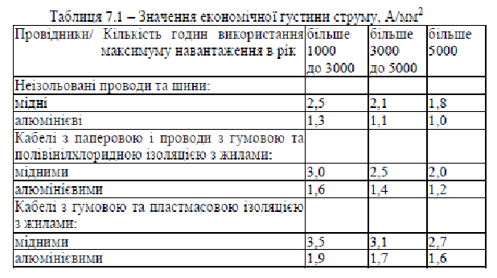**

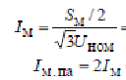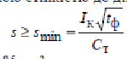

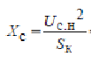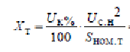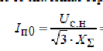

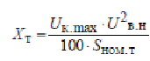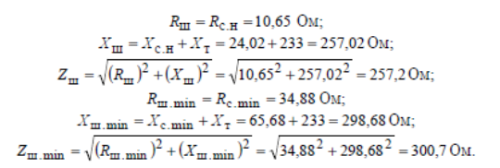

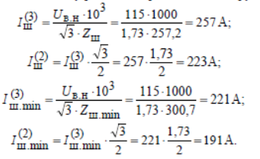

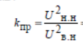

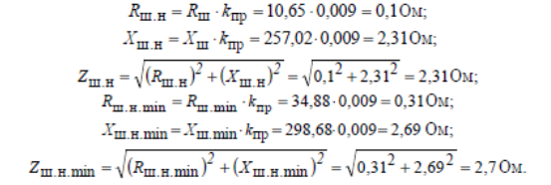

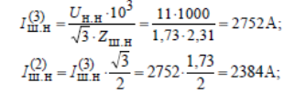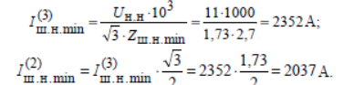

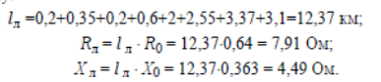

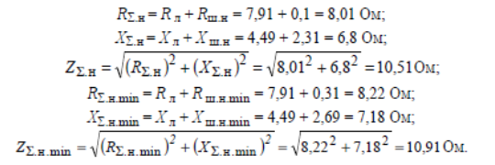

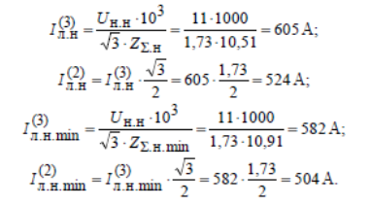

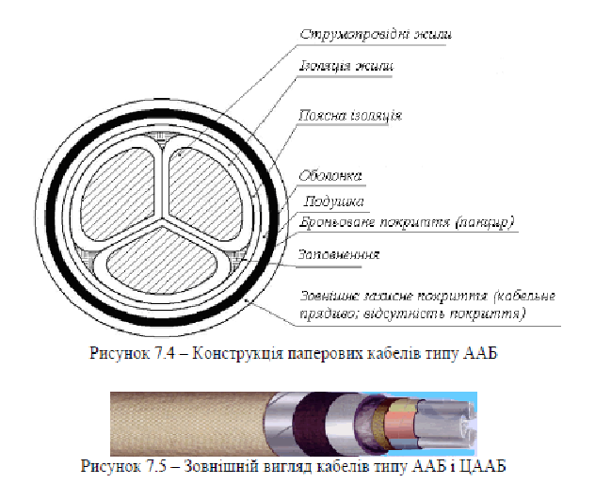

**Завдання:**

Програма поділена на три файли. У першому описаний так званий «скелет» сайту на мові html. У другому описані стилі css. У третьому логіка на javascript. Html файл підключає css стилі та js файл.

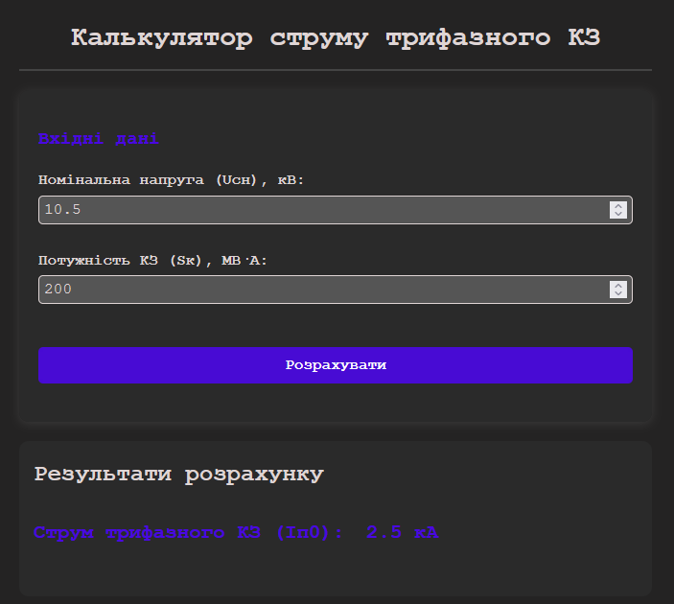Кожен з трьох калькуляторів містить поля для вводу значень кнопку «Розрахувати» та секцію з результатами.

Калькулятори за допомогою стилів та логіки js поділенні по трьом вкладкам.

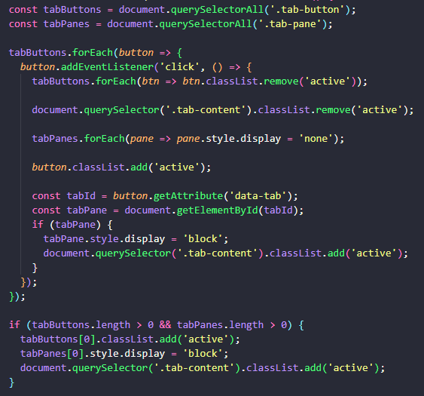Логіка вкладок.

Для кожного розрахунку реалізована окрема функція. Функції обраховують та змінюють зміст html, виводячи результат.

Також у калькуляторах використовуються селектори.

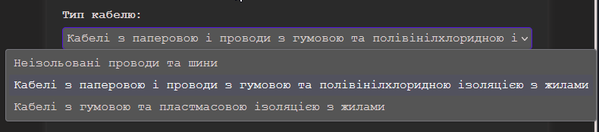

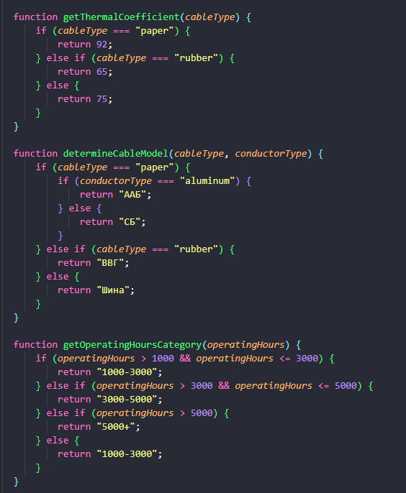А у js у свою чергу існують функції для отримання значень за введеними значеннями.

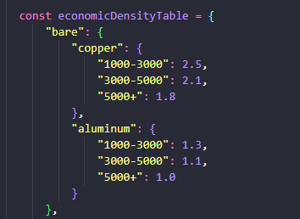Окрім функцій використовуються таблиця та масив для значень.

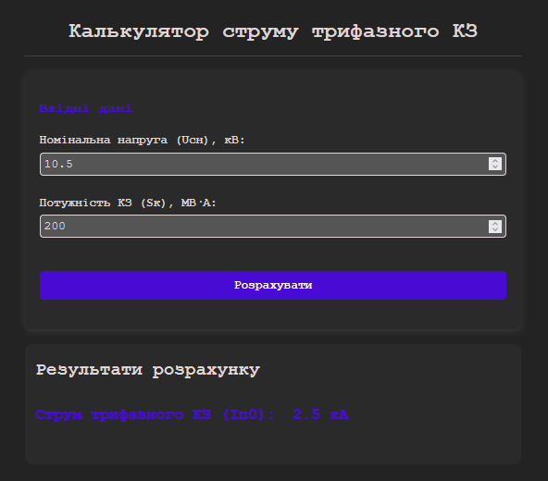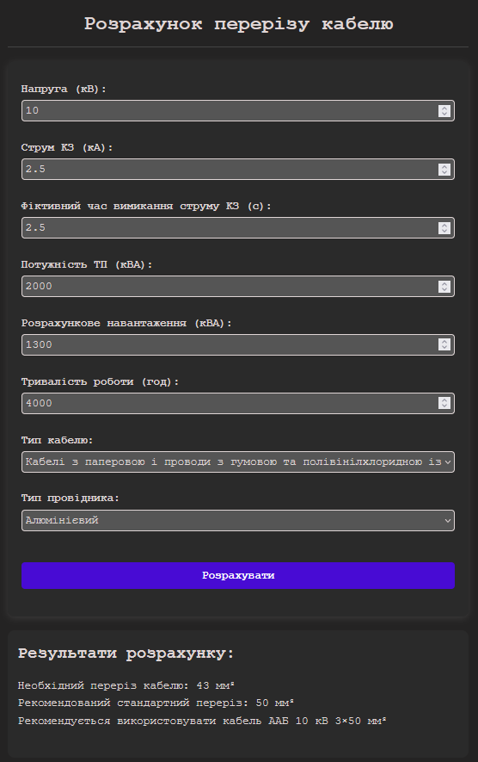Результати перевірки на контрольному прикладі

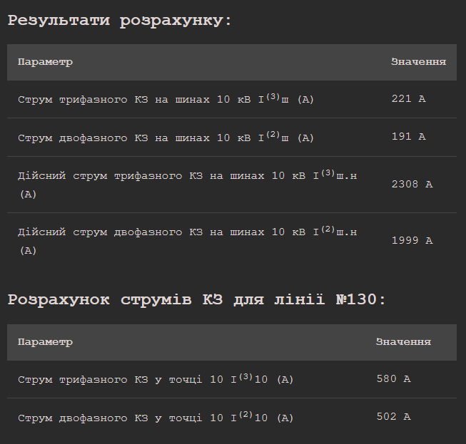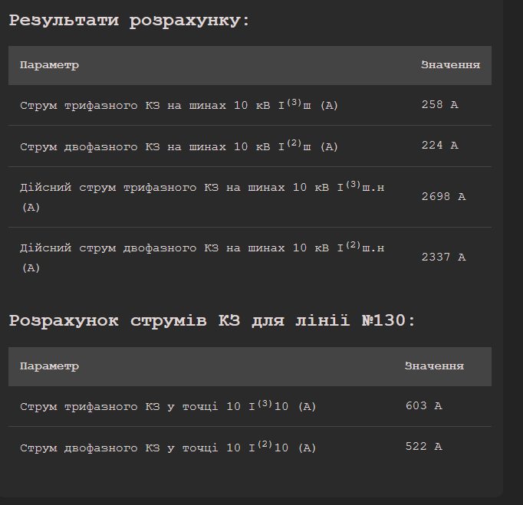Калькулятор перерізу кабелю та калькулятор струму трифазного КЗ дають такий же результат як і у прикладі. А результати калькулятору струмів короткого замикання трохи відмінні від прикладу. Причина тому, те що у прикладі значення коренів та значень округлюються.

Отже, калькулятор рахує правильно, хоча значення дещо відрізняються від прикладу.

**Висновок**

Мною була розроблена програма, котра розділена на три файли: HTML для структури сторінки, CSS для стилізації та JavaScript для обчислень. Користувач на одній сторінці може обрати один з трьох потрібних калькуляторів за допомогою вкладок та кнопкою «Розрахувати» отримати результат.

Перевірка на контрольному прикладі показала, що розрахунки виконуються більш точно ніж у контрольному прикладі. Таким чином, реалізований калькулятор дозволяє точно розраховувати струм трифазного КЗ, струм однофазного КЗ, та перевірити на термічну та динамічну стійкість у складі.